**U-Learning**

**基于泛在学习的教学管理系统**

**学生操作手册**

**操作手册修改记录**

|  |  |  |
| --- | --- | --- |
| 作者 | 版本 | 日期 |
|  |  |  |
|  |  |  |
|  |  |  |
|  |  |  |

**目 录**

第一部分 PC端操作介绍 1

1.1 基本操作介绍 1

1.1.1 登录系统（唐倩倩） 1

1.1.2 首页界面介绍（唐倩倩） 1

1.1.3 个人信息维护（唐倩倩） 1

1.2 学生选课管理（唐倩倩） 1

1.2.1 学生选课（唐倩倩） 1

1.2.2 学生退选（唐倩倩） 1

1.3 文件管理（陆宇豪） 1

1.3.1 文件资料管理（陆宇豪） 1

1.3.2 教学资源管理（陆宇豪） 1

1.3.3 实验管理（陆宇豪） 2

1.4 题库管理 2

1.5 教师测试管理 4

1.5.1 测试任务管理 4

1.5.2 监控测试列表 7

1.5.3 统计学生成绩 8

1.6 教师通告管理 9

1.7 学生测试 10

1.7.1 选择测试 10

1.7.2 测试结果 11

1.8 学生通告 13

第二部分 移动端操作介绍 14

2.1 基本操作介绍 14

2.1.1 登录系统（唐倩倩） 14

2.1.2 首页界面介绍（唐倩倩） 14

2.1.3 个人信息维护（唐倩倩） 14

2.2 学生选课管理（唐倩倩） 14

2.2.1 学生选课（唐倩倩） 14

2.2.2 学生退选（唐倩倩） 14

2.3 文件管理（陆宇豪） 14

2.3.1 文件资料管理（陆宇豪） 14

2.3.2 教学资源管理（陆宇豪） 14

2.3.3 实验管理（陆宇豪） 15

2.4 学生测试 15

2.4.1 选择测试 15

2.4.2 测试结果 16

2.5 通告管理 17

1. PC端操作介绍
   1. 基本操作介绍（唐倩倩）
      1. 登录系统（唐倩倩）
      2. 首页界面介绍（唐倩倩）
      3. 个人信息维护（唐倩倩）
2. 信息修改
3. 头像修改
   1. 学生选课管理（唐倩倩）
      1. 学生选课（唐倩倩）
4. 查询已选教学任务
5. 学生选课操作
   * 1. 学生退选（唐倩倩）
6. 查询未选教学任务
7. 学生退选操作
   1. 文件管理（陆宇豪）
      1. 文件资料管理（陆宇豪）
      2. 教学资源管理（陆宇豪）
      3. 实验管理（陆宇豪）
   2. 题库管理

1. 教师点击左侧导航栏的“题库管理”可以进入题库管理界面，如下：

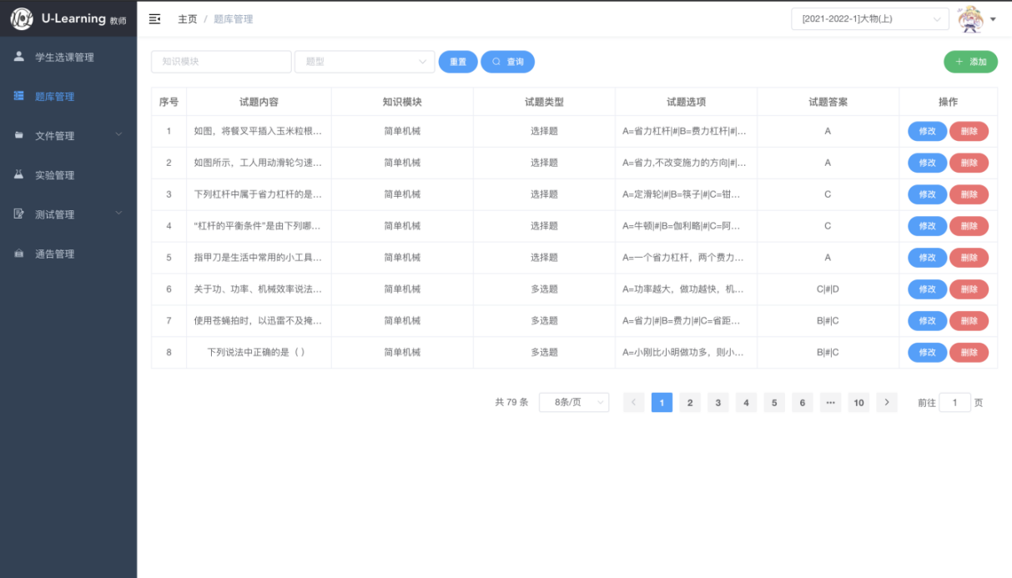

页面整体结构分为筛选区，内容展示区和操作区：

1）试题可以根据知识模块和题型进行筛选，点击充值将清空筛选框

2）内容区主要展示试题相关属性，其中试题选项与试题答案以“|#|”分隔

3）内容过长的属性可以通过鼠标悬浮，展示完整内容

4）操作区域主要是对试题进行增删改查

2. 点击右上角添加按钮，界面如下

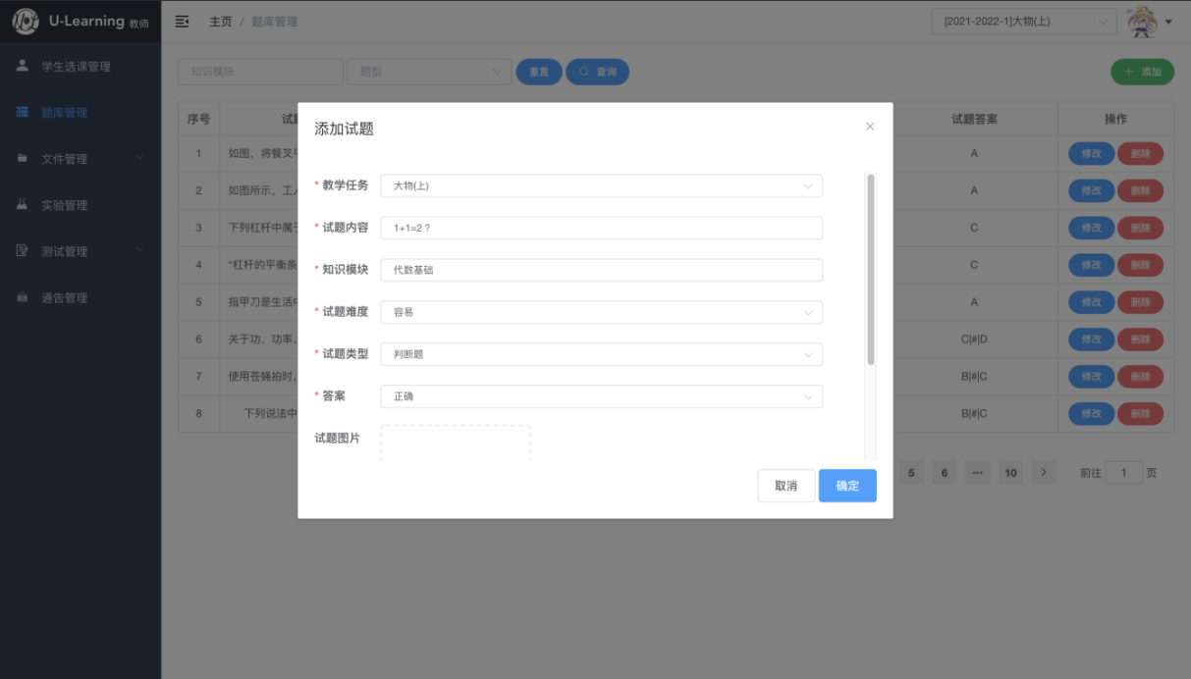

填写相应选项点击确定，即可添加新的试题

注：

1. 带星号的为必填项
2. 每道题只能添加一张图片
3. 试题类型为选择，多选时可以添加选项，但最多只能有6个，超过6个将给出提示
4. 试题类型为填空时可以添加答案，但最多只能有4个，超过4个将给出提示
5. 点击某一行试题右侧的修改按钮，将显示修改弹窗，界面与添加一致：

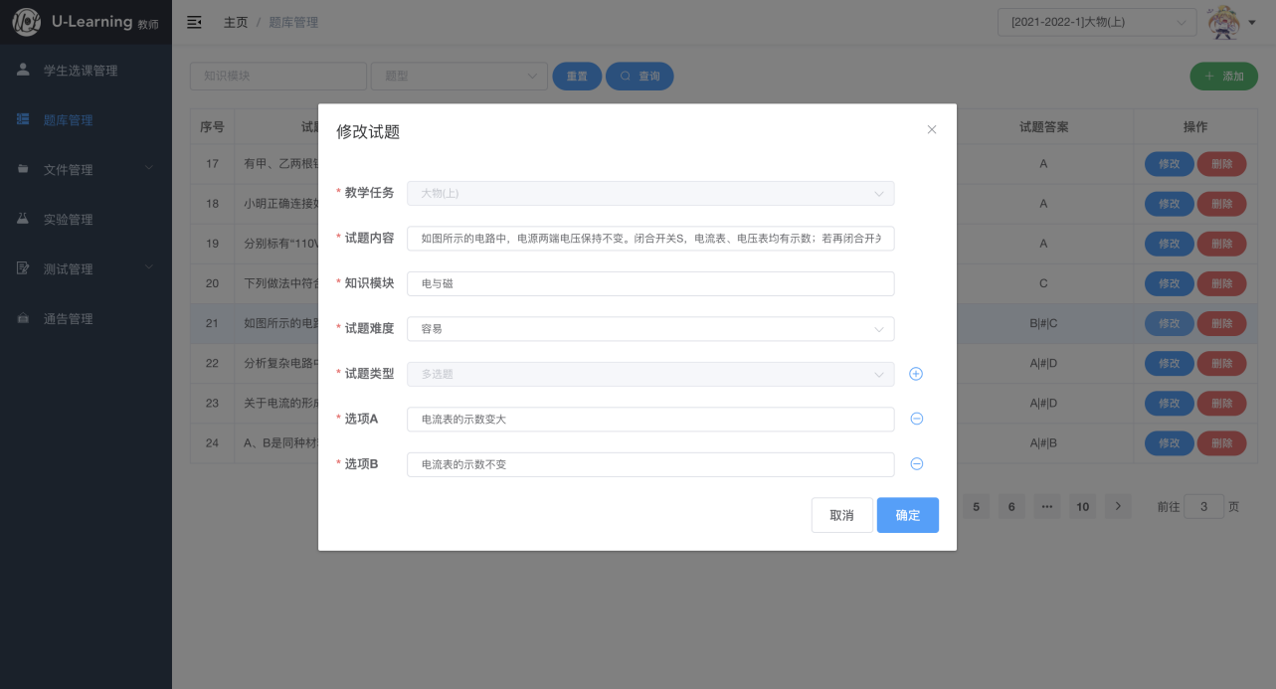

除了教学任务和试题类型不能修改以外，其余操作与添加一致

1. 点击某一行试题右侧的删除按钮，界面如下：

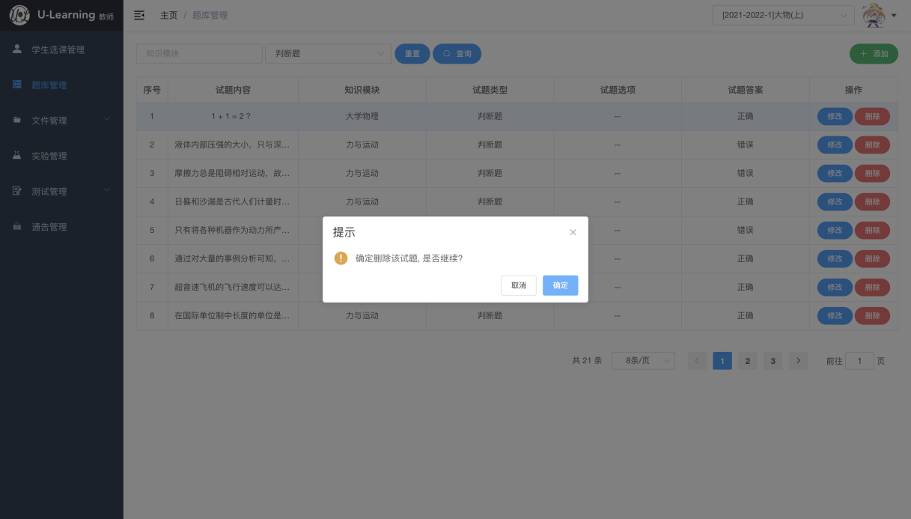

系统将弹出确认弹窗，点击确定删除该试题，并给出删除结果提示信息

* 1. 教师测试管理
     1. 测试任务管理

1. 点击侧边导航栏的“测试任务管理”进入测试任务管理界面

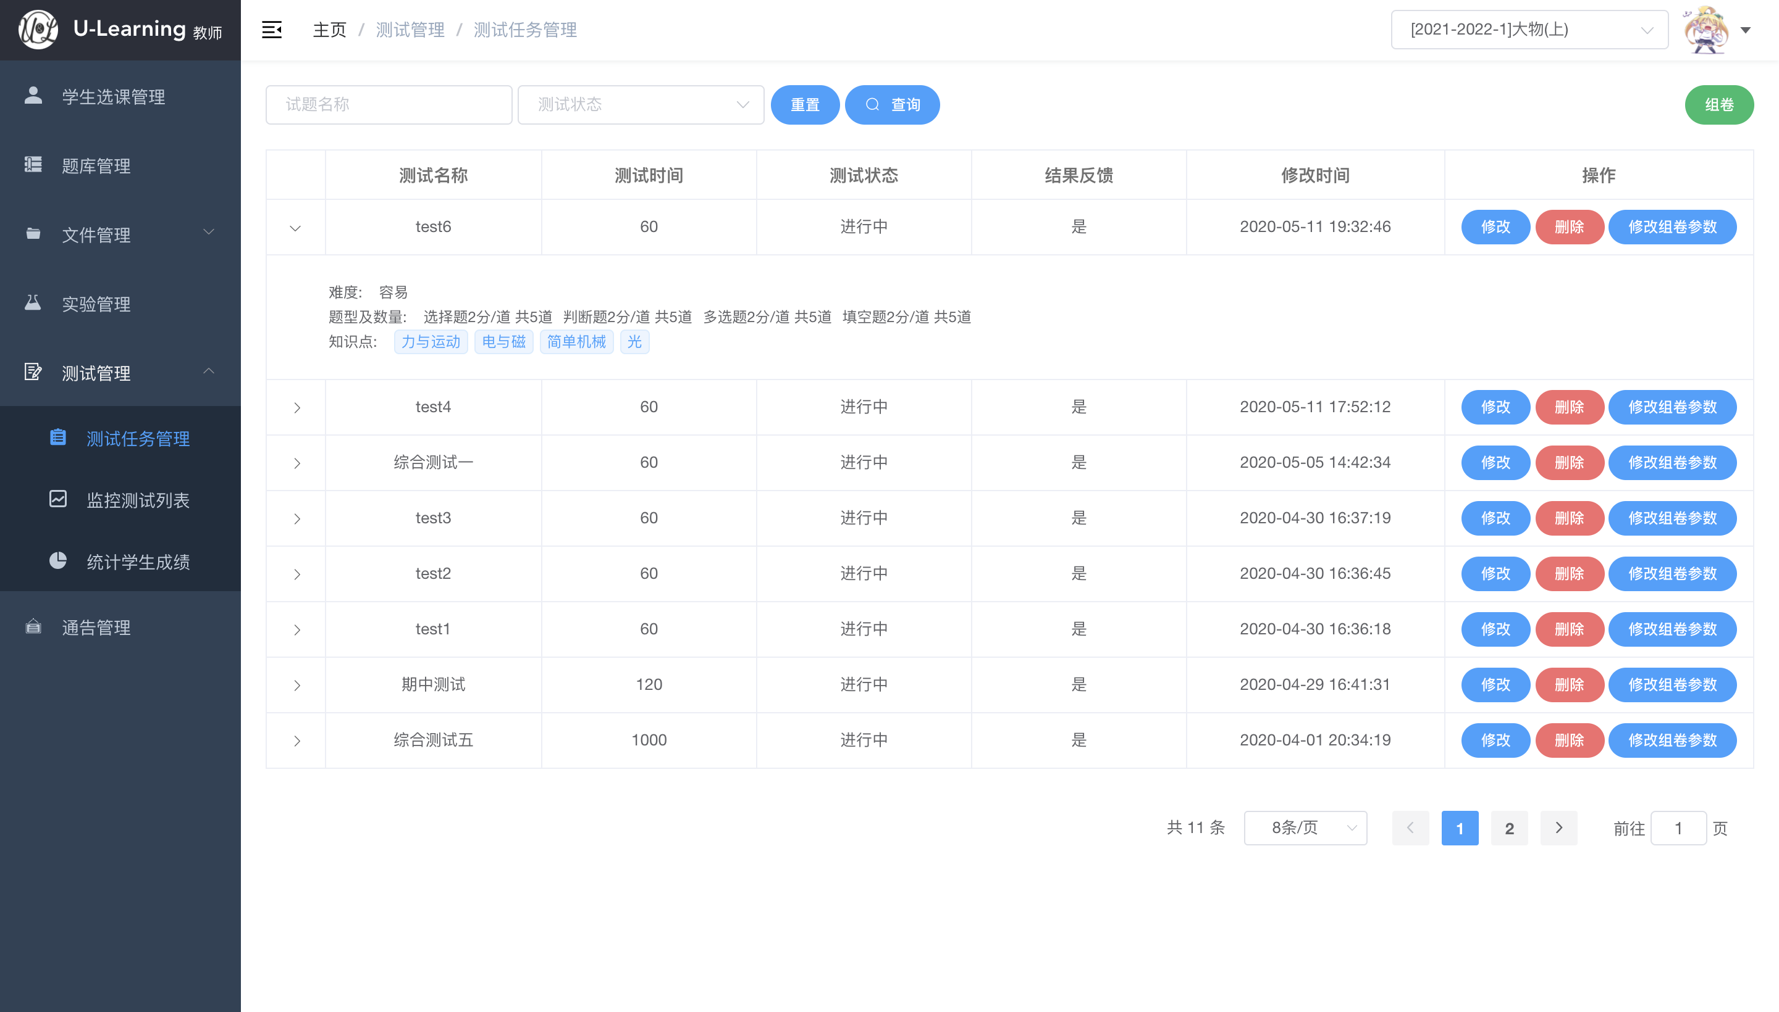

1. 界面主要分为筛选区，数据显示区和操作区
2. 可以通过实体名称和测试状态进行筛选，点击重置按钮将清空筛选条件
3. 下面表格展示测试属性内容，详细信息可以通过左侧箭头展开查看
4. 点击组卷按钮将进入组卷界面

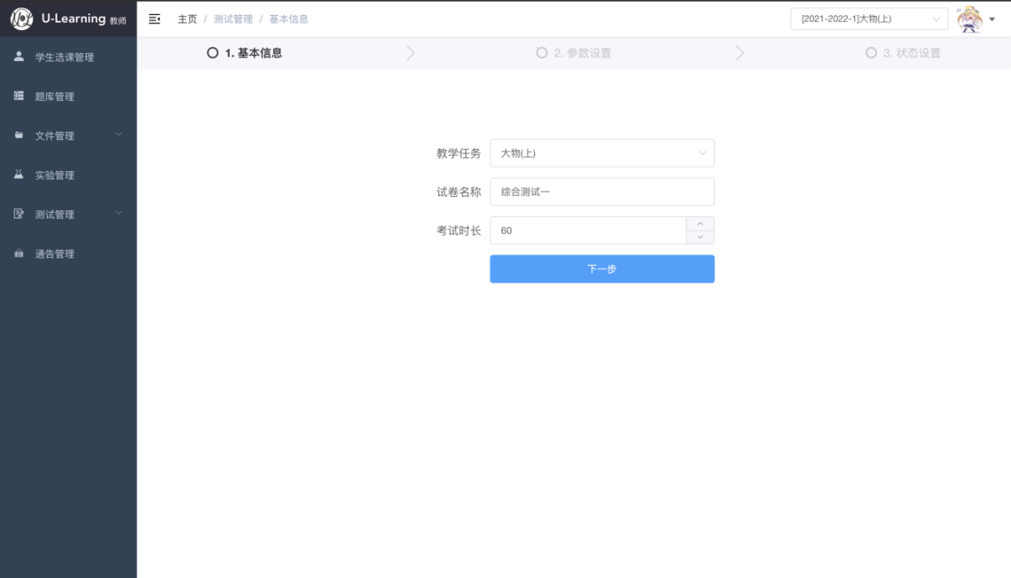

第一部分是试卷基本信息，每项都是必填的，其中考试时长必须大于0，否则无法进入下一步骤

1. 点击下一步，进入试题参数设置，界面如下：

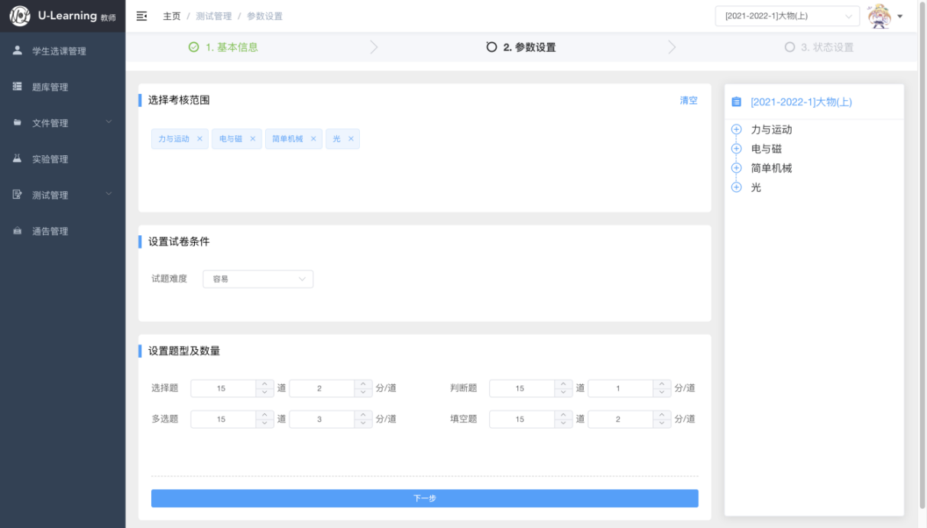

试题参数设置界面分为四个部分：

1. 首先在右侧，显示对应教学任务下的所有知识点，点击将添加知识点到左侧考试范围中，已选择的知识点，重复点击不再添加，且必须确保至少有一个知识点
2. 如果想要删除考试范围中的知识点，只需点击相应标签的“x”即可删除
3. 设置试卷条件中可以设置试题难度，一共分为6个等级，如果某个难度的试题不够，将随机补充其余难度试题
4. 最后一步可以设置想要添加的题型，数量，以及分值，其中如果某一类型数量不为0，则分值必填，否则会给出错误提示。请确保试题发布时，试题数量充足，否则按最大题目数量出题且所有学生题目一样。
5. 点击下一步，进入试卷状态设置，界面如下：

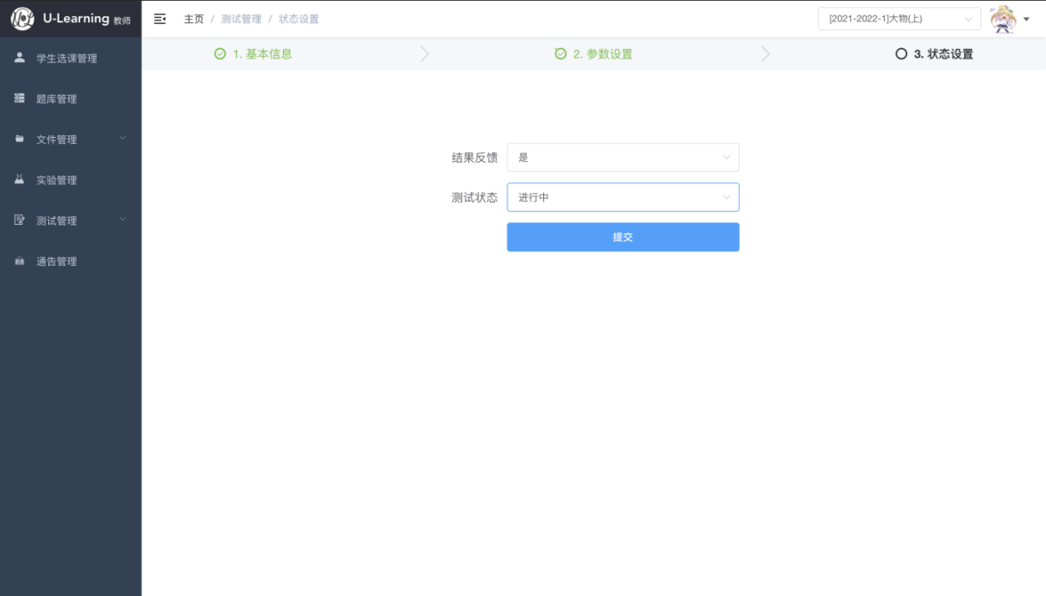

1. 结果反馈将决定学生看完试后是否可以查看试卷中的试题明细
2. 测试状态决定试卷在学生测试界面中的显示，其中“未发布”，学生测试界面不可见；“未开始”，可见但不可选；“进行中”，学生可以正常进入测试；“已结束”，学生不可见
3. 最后点击提交，发布成功
4. 回到测试管理界面，这里点击修改按钮可以直接在表格里修改测试相关属性，再点击“保存”存储修改信息，界面如下：

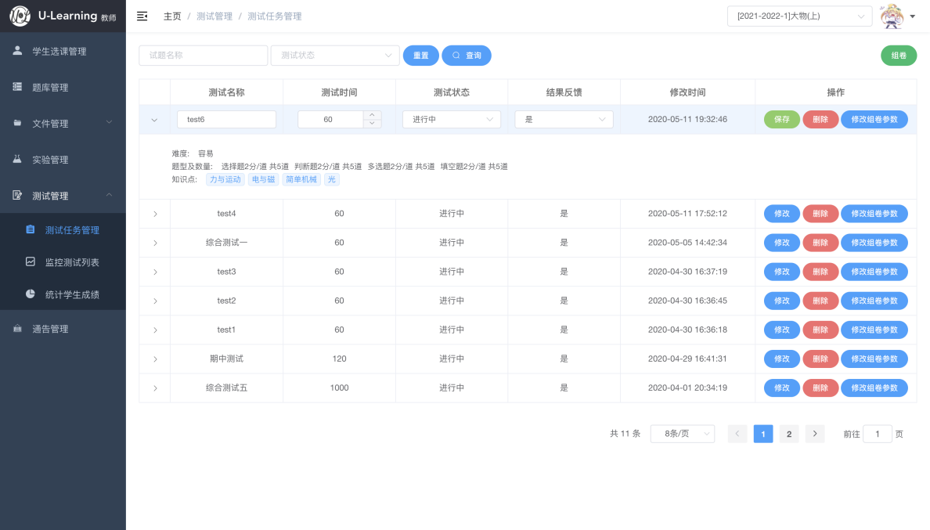

1. 点击删除按钮将显示二次确认弹窗，点击确认删除试卷

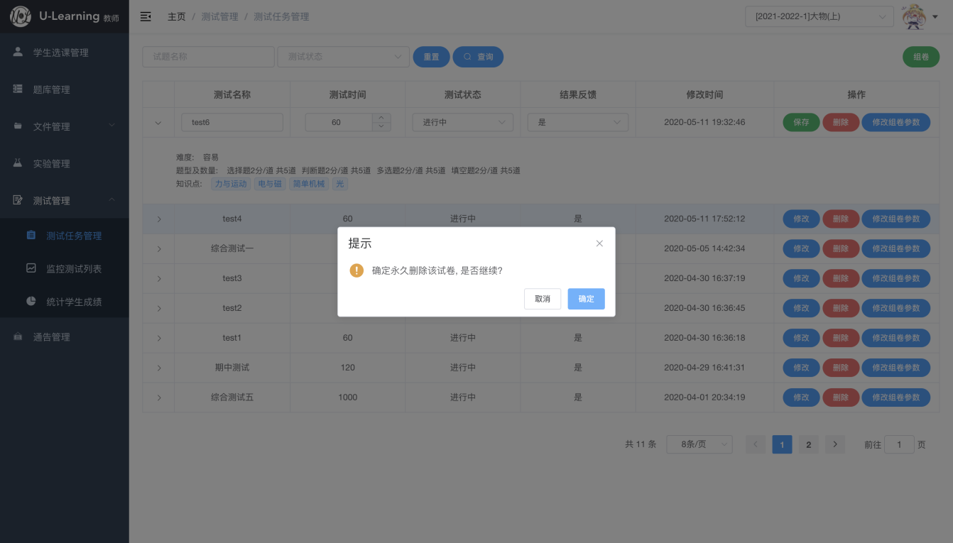

1. 点击修改组件参数，将进入试题参数设置页面，界面和功能同步骤3
   * 1. 监控测试列表

1. 点击侧边导航栏中的“监控测试列表”，进入监控测试界面

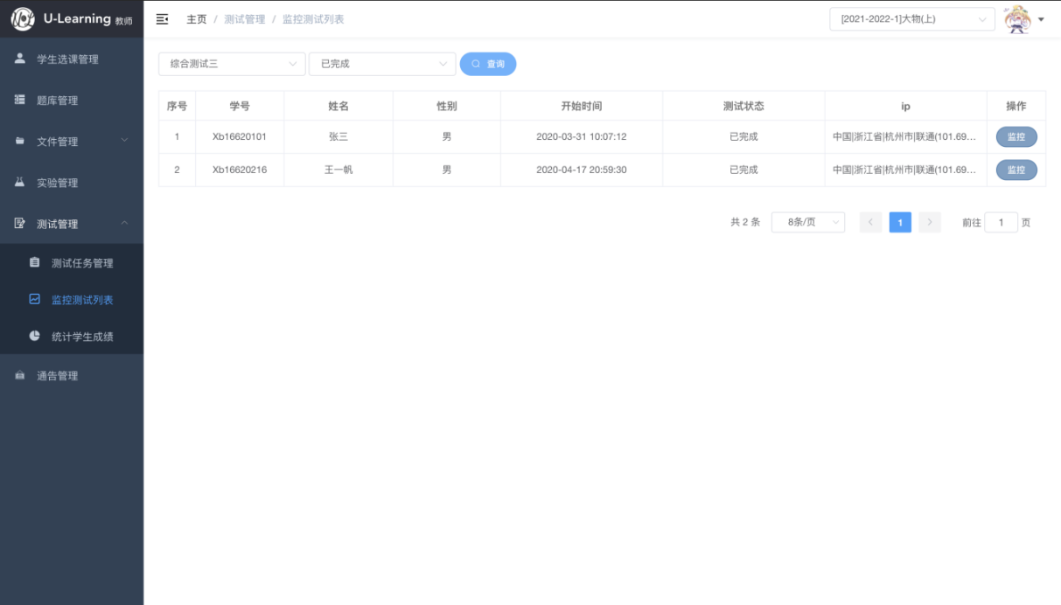

1. 可以根据试卷名称和状态进行筛选
2. 表格部分展示了学生及测试情况
3. 点击监控按钮，进入学生测试监控界面

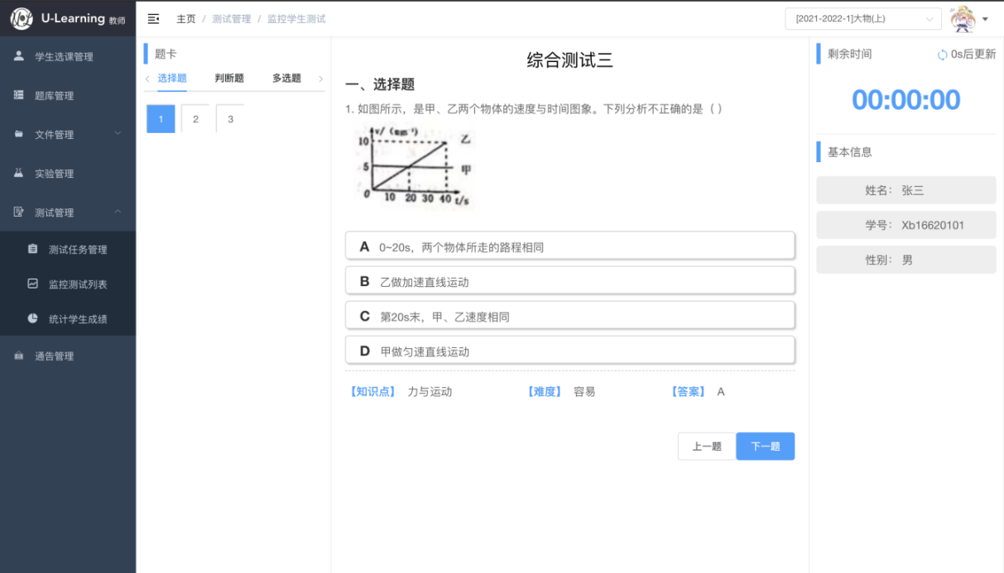

1. 监控界面分为三个部分，左侧为题卡，显示体型及试题数量，蓝色标记为当前题目，点击题卡将跳转到相应试题
2. 中间区域为试题内容，可以看到学生答题情况和试题基本信息，点击“上一题”，“下一题”按钮将切换试题

3）右侧显示试卷剩余时间和考试基本信息，对于考试已结束的学生，相当于查看学生的考试明细，剩余时间为0。而对于正在考试的学生来说试卷将每隔3分钟更新一次，从而查看学生的考试进度及情况

* + 1. 统计学生成绩

1. 点击侧边导航栏中的“统计学生成绩”将进入试卷统计界面。

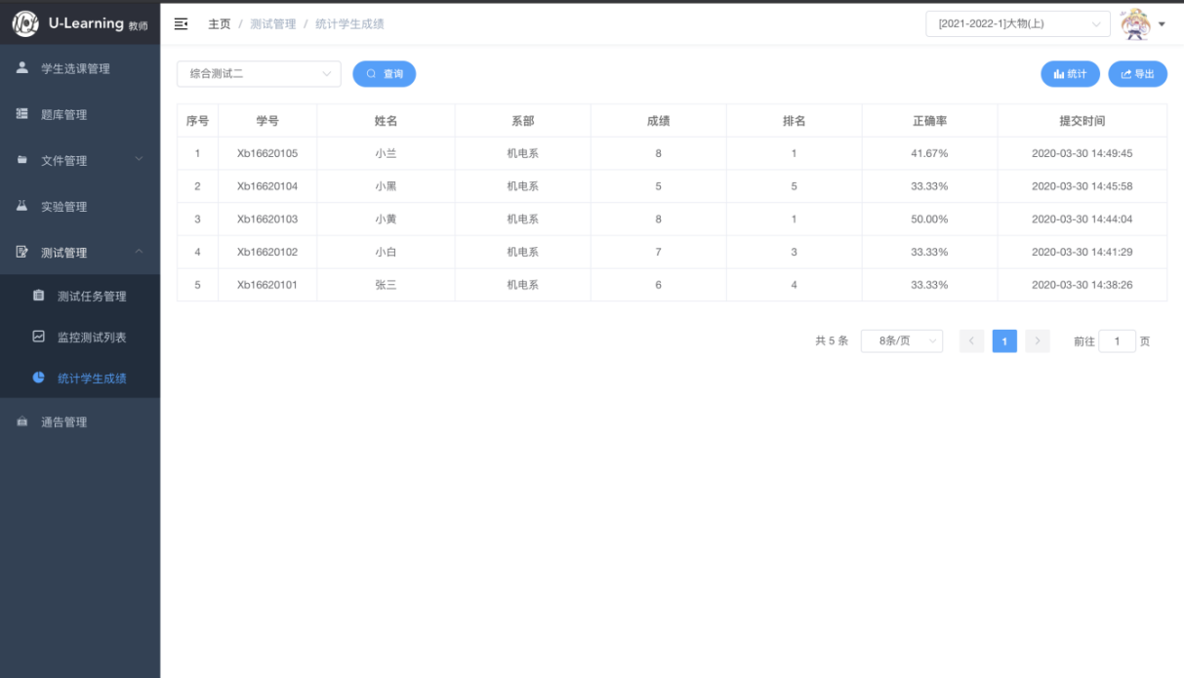

1. 试卷仅能通过名称进行筛选
2. 表格展示考生信息和考试结果情况
3. 点击导出按钮，将会把当前查询到的内容以Excel表格的形式导出
4. 点击统计按钮，将以表格形式统计当前选择的试卷，从而更直观的展示考试结果

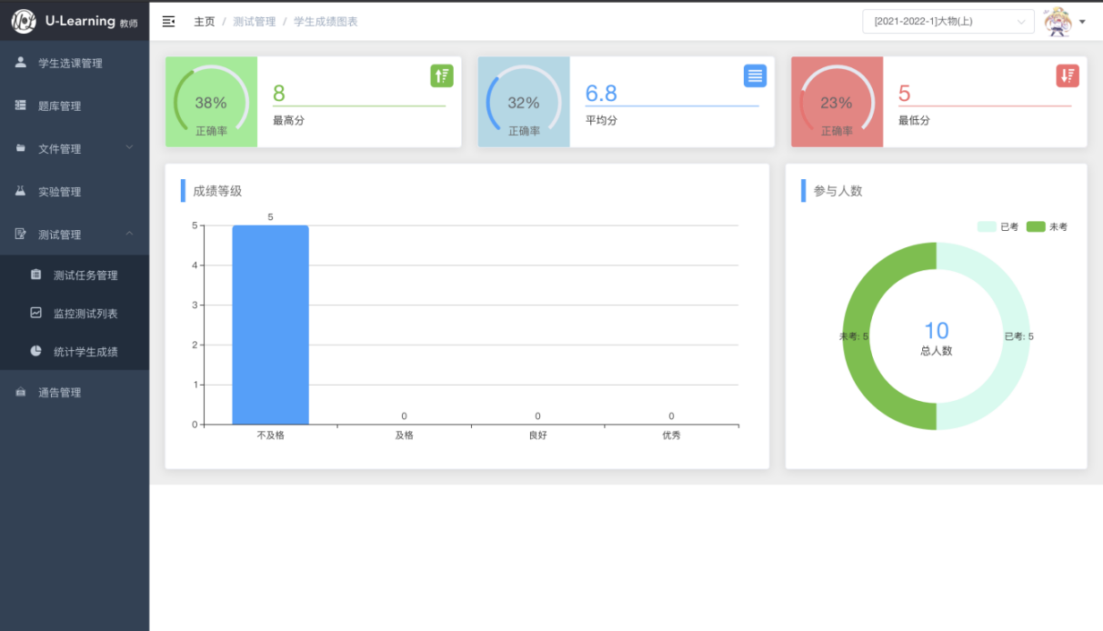

注：只能统计考试状态为“已结束”的试卷，所以如果要查看某套试卷的结果，首先应当在测试任务管理中，手动设置考试状态为“已结束”

* 1. 教师通告管理

1. 点击左侧导航栏中的“通告管理”将进入通告管理界面

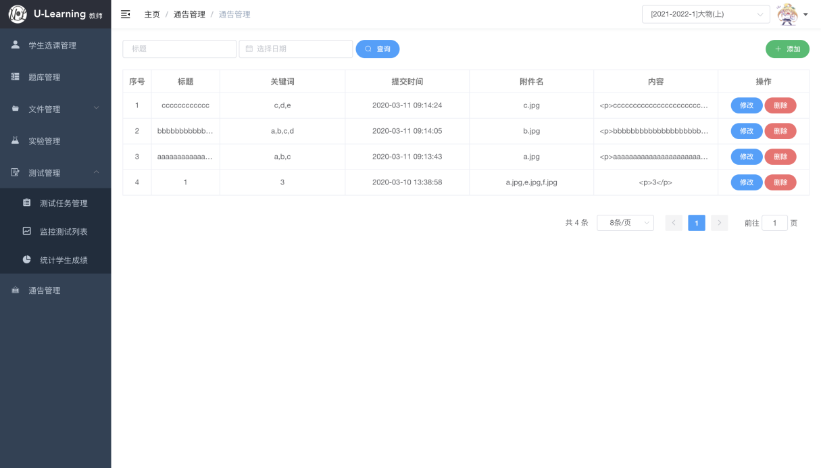

1. 可以通过通告标题和日期筛选通告
2. 表格展示通告所有的属性内容
3. 点击“修改”按钮，进入修改界面，界面功能同添加操作
4. 删除将显示二次弹窗，确认后删除该通告
5. 点击添加按钮，进入通告添加界面

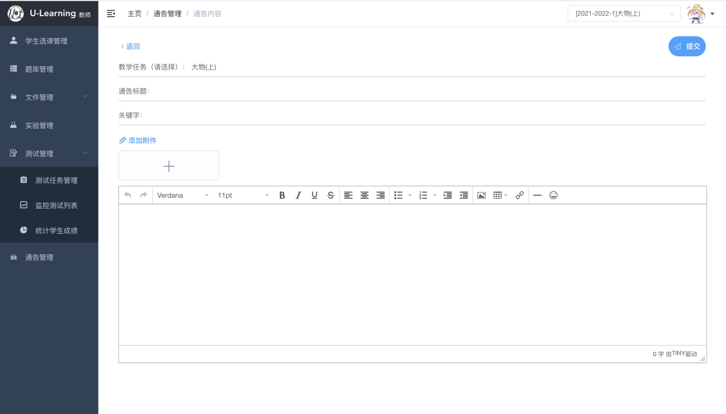 界面主要由操作区，基本信息区和正文内容区组成

1. 选择教学任务，设置标题和关键字完成基本信息的填写。其中关键字用逗号隔开
2. 正文区可以通过富文本编辑器编写，里面有许多操作，除此之外还可以添加附件，数量不限。
3. 最后点击提交按钮，提交通告，内容将显示在学生的通告界面。
   1. 学生测试
      1. 选择测试

1. 点击侧边导航栏中的“选中测试”进入学生测试界面：

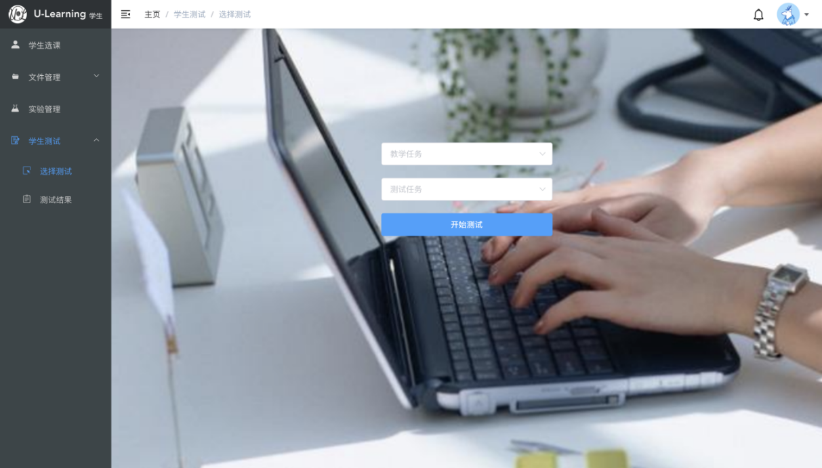

2. 选择教学任务和测试任务，点击开始测试，进入测试界面

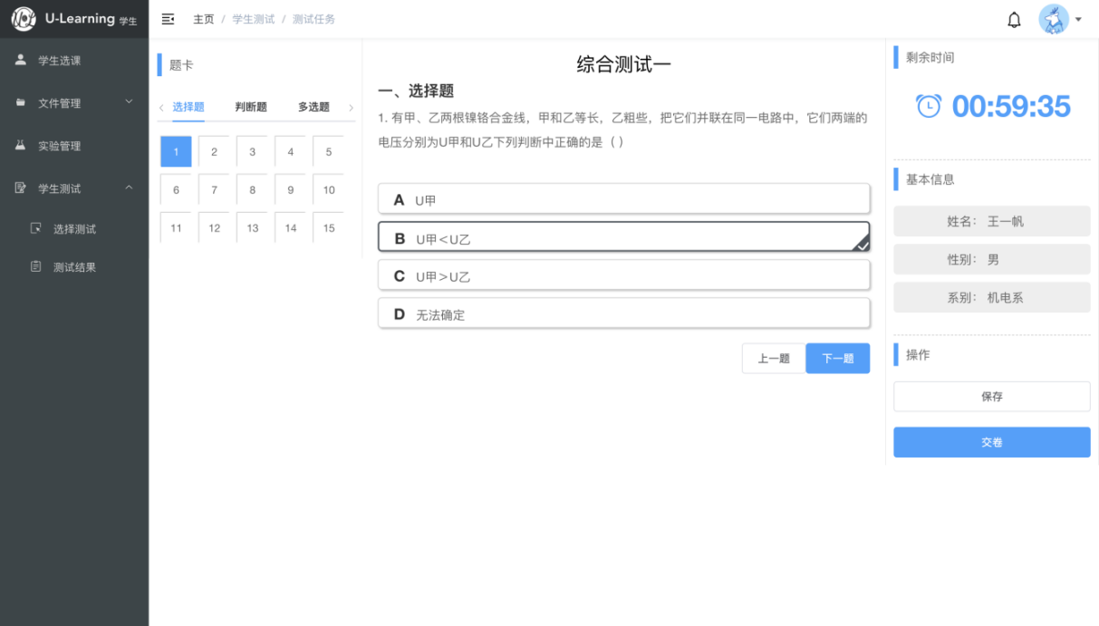

1. 左侧题卡可以进行试题切换
2. 右侧显示剩余时间和考生的基本信息
3. 中间是主要的答题区域
4. 考试过程中如果有切屏操作，将会被警告，超过3次直接强制交卷
5. 点击保存按钮，可同步试卷内容至服务器，默认每3分钟自动保存一次
6. 答题完成后点击交卷按钮即可提交试卷。
   * 1. 测试结果

1. 点击侧边栏“测试结果”查看学生测试成绩

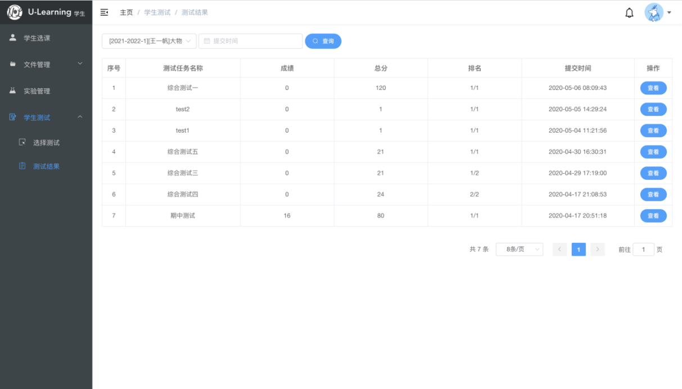

1. 可以通过教学任务和提交时间查询考试结果
2. 表格显示有关考试结果信息
3. 点击查看按钮，进入考试明细界面

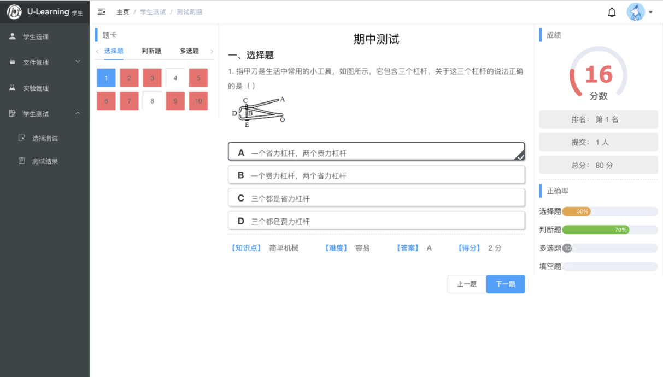

1. 左侧为题卡，错误题目将标红
2. 中间部分为试题内容，给出学生选项和试题信息及答题情况，“上一题”，“下一题”按钮将切换试题，并同步到题卡
3. 右侧显示考试成绩等信息，以及各类试题的正确率情况。

学生通告

* 1. 学生通告

1. 点击系统界面右上角的铃铛进入通告界面

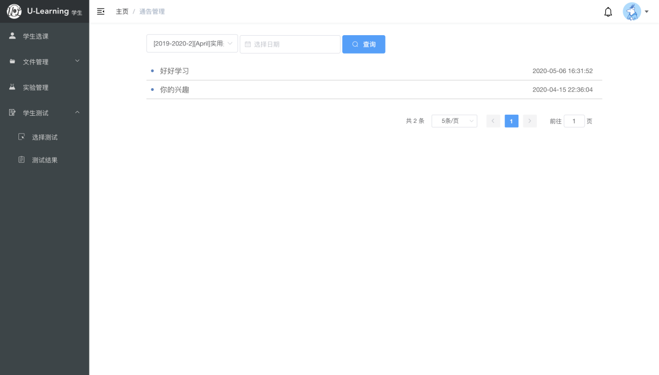

1. 通告可以根据教学任务和日期进行查询筛选
2. 点击某一通告即可进入通告界面
3. 通告界面，如下：

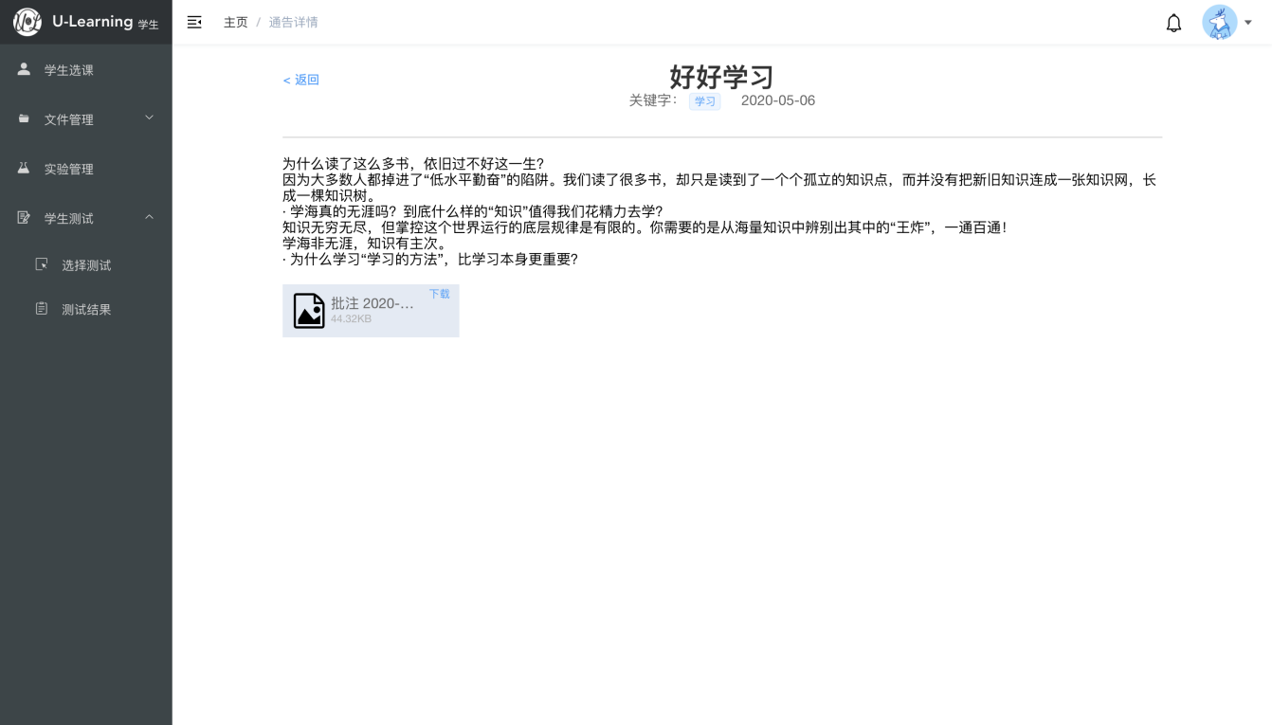

注：附件可以下载

1. 移动端操作介绍
   1. 基本操作介绍（唐倩倩）
      1. 登录系统（唐倩倩）
      2. 首页界面介绍（唐倩倩）
      3. 个人信息维护（唐倩倩）
2. 信息修改
3. 头像修改
   1. 学生选课管理（唐倩倩）
      1. 学生选课（唐倩倩）
4. 查询已选教学任务
5. 学生选课操作
   * 1. 学生退选（唐倩倩）
6. 查询未选教学任务
7. 学生退选操作
   1. 文件管理（陆宇豪）
      1. 文件资料管理（陆宇豪）
      2. 教学资源管理（陆宇豪）
      3. 实验管理（陆宇豪）
   2. 学生测试
      1. 选择测试

1. 点击下边导航栏中的测试-选择测试进入学生测试界面，操作同PC端

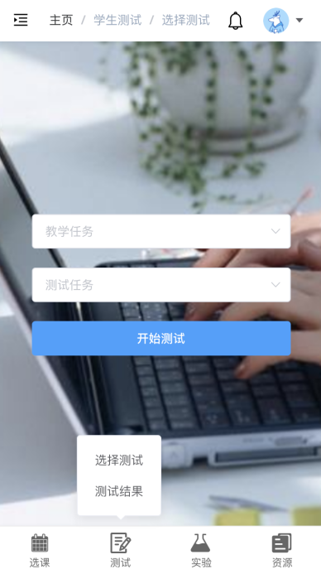

1. 点击开始测试，界面如下

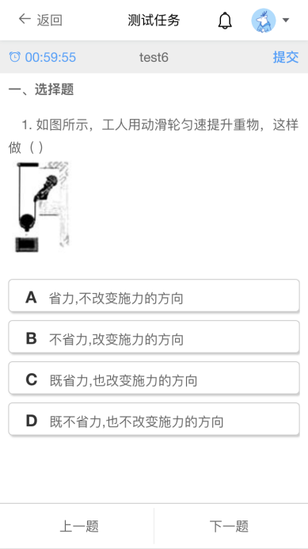

1. 上边左侧显示考试剩余时间
2. 中间为主要内容区，显示试题内容
3. 最下边为操作按钮，可以切换上一题和下一题
4. 做完试题后，点击右上角提交按钮，完成考试
   * 1. 测试结果
5. 点击下边导航栏中的测试-测试结果，进入测试结果页面

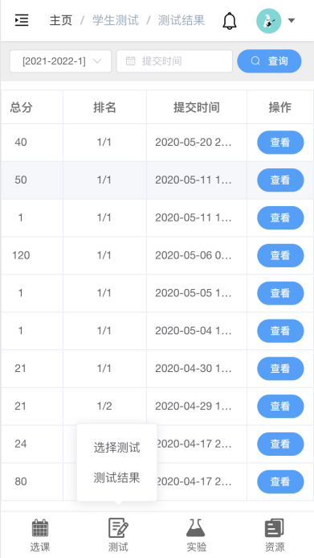

基本操作同PC端

注：表格可以滑动

1. 点击查看进入，测试结果明细

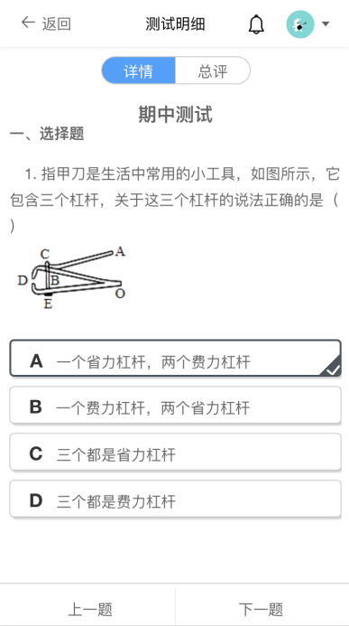

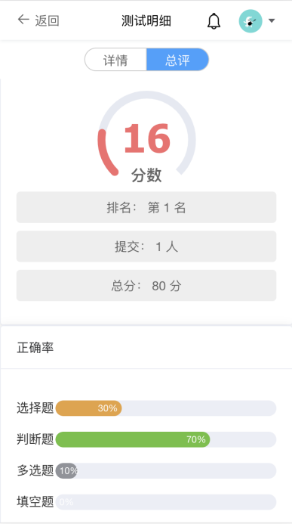

分为详情和总评两块，详情主要展示学生答题情况，总评显示学生测试成绩和分析详情

* 1. 通告管理

1. 点击顶上的铃铛进入通告管理界面

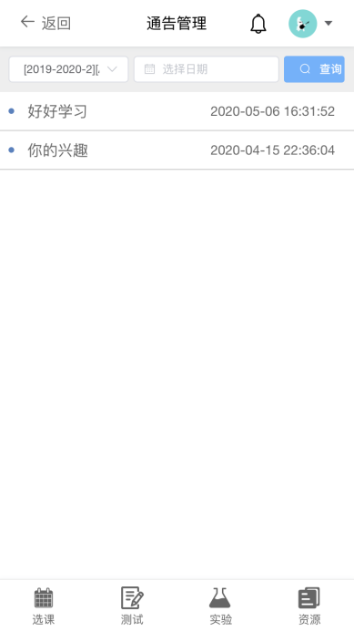

操作同PC端

1. 点击任意通告进入公告管理界面

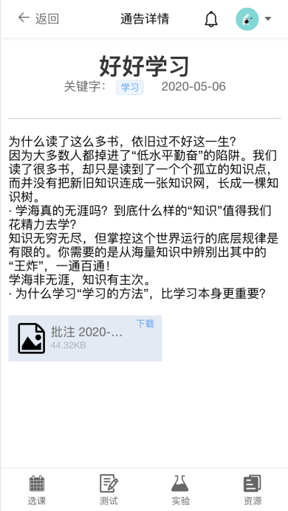

操作同PC端，可下载附件